## 2.金属(或金属离子)电池　浓差电池

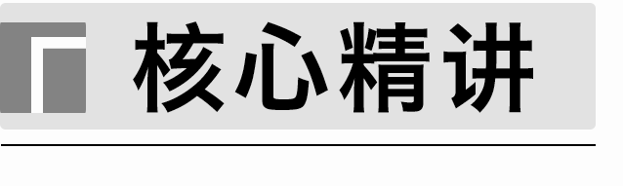

1．Li-CO2电池

(1)电池装置

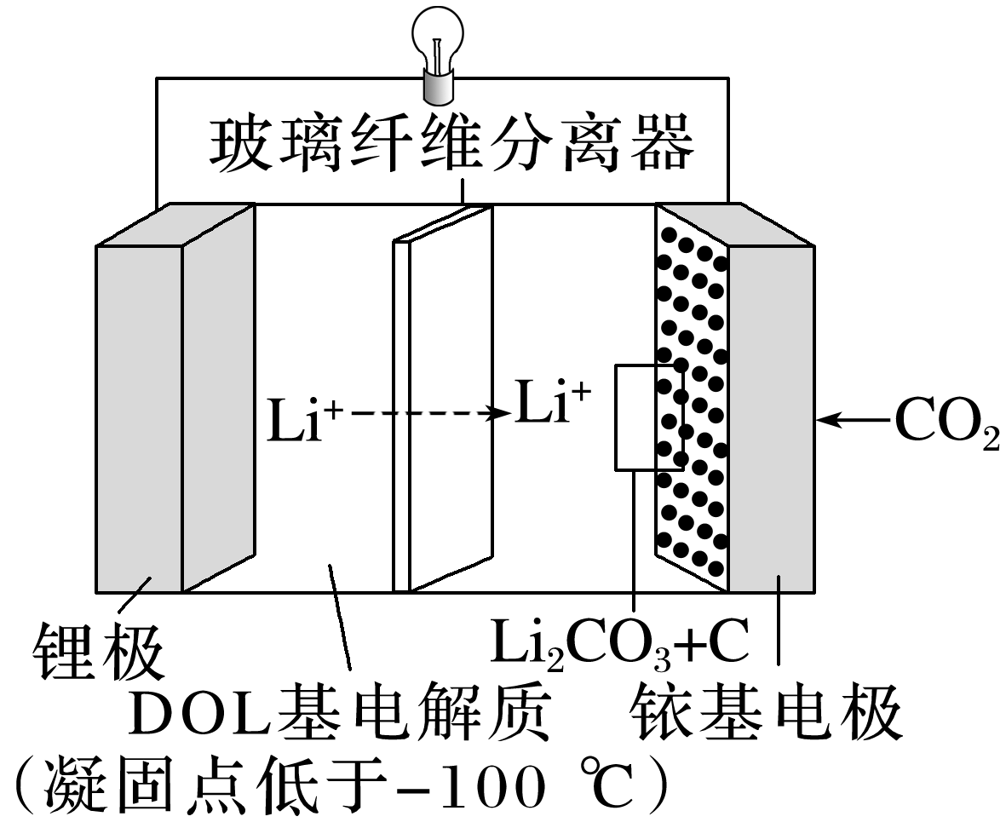

(2)电池反应

4Li＋3CO22Li2CO3＋C(隔膜只允许锂离子通过，向____极移动)。

(3)电极反应

放电时

负极：________________________________________________________________________。

正极：________________________________________________________________________。

2．LiFePO4-C电池

(1)电池装置

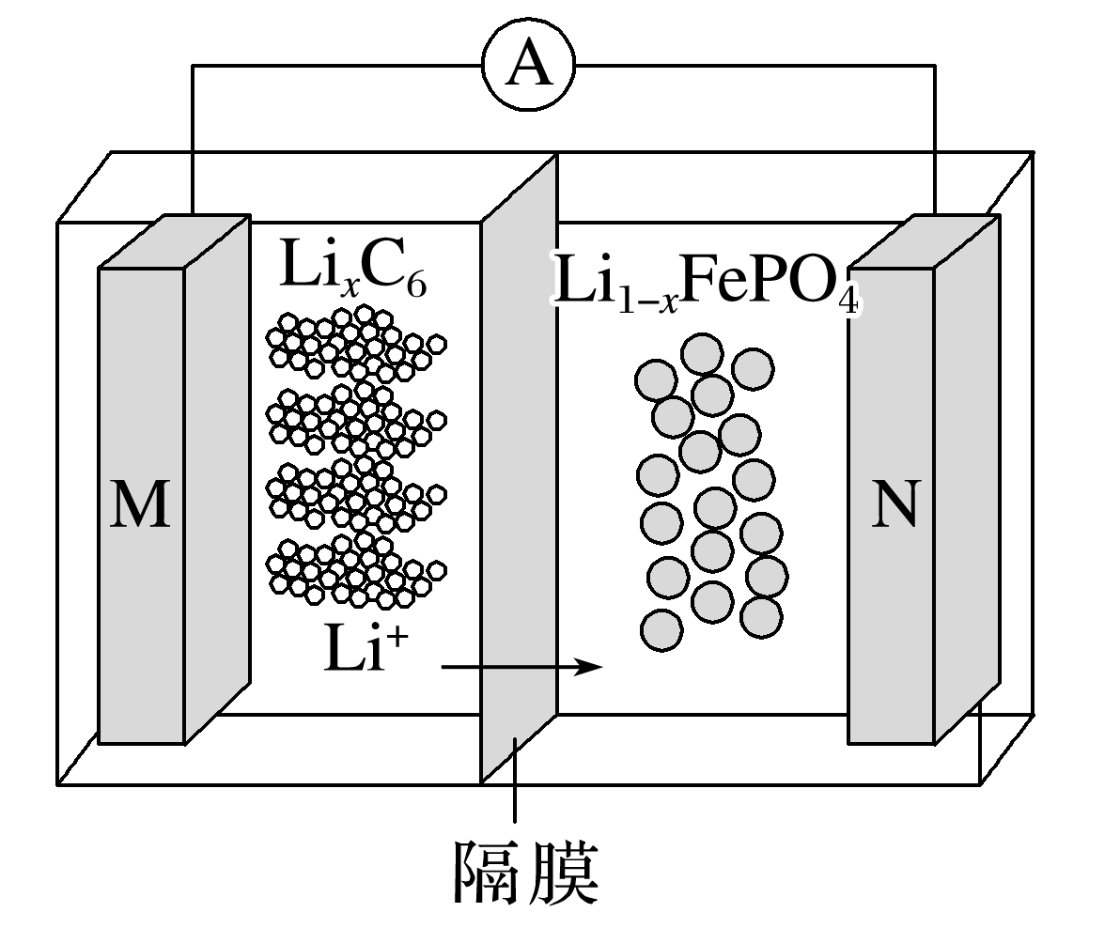

(2)电池反应

Li1－*x*FePO4＋Li*x*C6LiFePO4＋6C(隔膜只允许锂离子通过，向____极移动)。

(3)电极反应

放电时

负极：________________________________________________________________________。

正极：________________________________________________________________________。

充电时

阴极：________________________________________________________________________。

阳极：________________________________________________________________________。

3．全固态锂硫电池

(1)电池装置

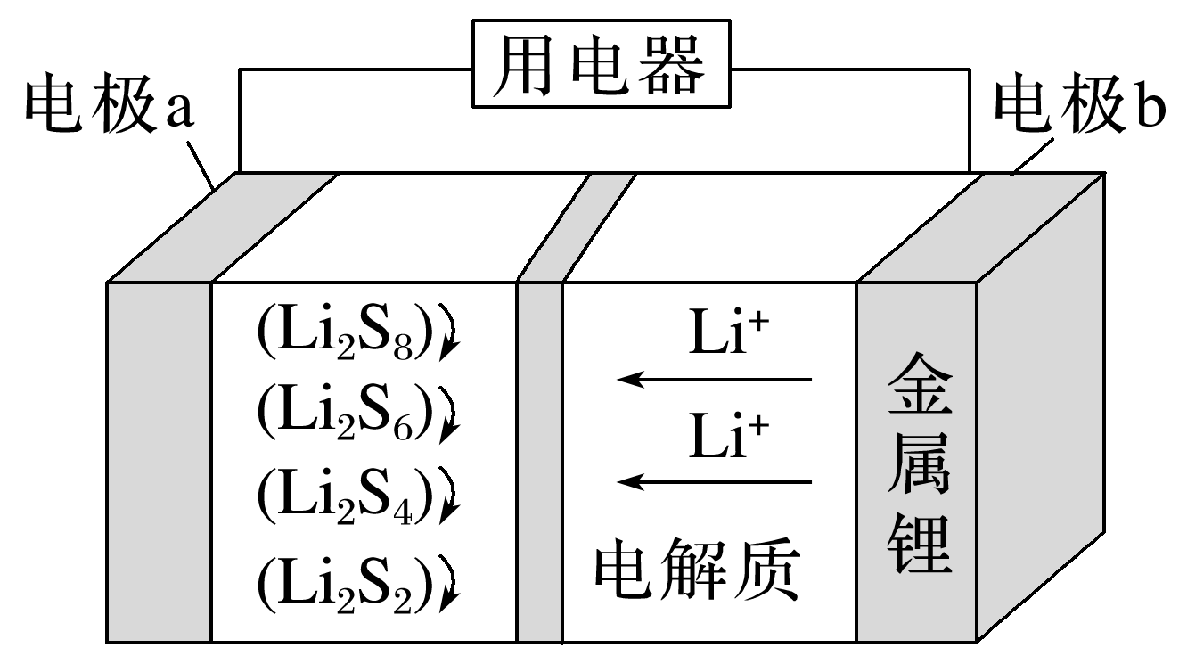

(2)电池反应

16Li＋*x*S88Li2S*x*(2≤*x*≤8)(Li＋移向正极a)。

电极a掺有石墨烯的目的是增强电极导电性。

(3)电极反应

放电时，电极b为负极，电极反应式：Li－e－===Li＋。

电极a是正极，发生还原反应：

S8＋2e－===S(2Li＋＋S===Li2S8)、

2Li＋＋3Li2S8＋2e－===4Li2S6、

2Li＋＋2Li2S6＋2e－===3Li2S4、

2Li＋＋Li2S4＋2e－===2Li2S2。

4．“浓差电池”的分析方法

浓差电池是利用物质的浓度差产生电势的一种装置。两侧半电池中的特定物质有浓度差，离子均是由“高浓度”移向“低浓度”，阴离子移向负极区域，阳离子移向正极区域。

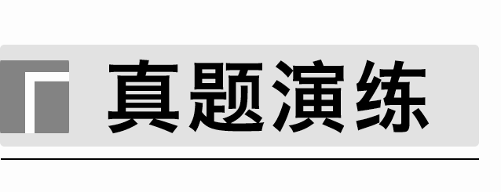

1．(2023·全国乙卷，12)室温钠-硫电池被认为是一种成本低、比能量高的能源存储系统。一种室温钠-硫电池的结构如图所示。将钠箔置于聚苯并咪唑膜上作为一个电极，表面喷涂有硫黄粉末的炭化纤维素纸作为另一电极。工作时，在硫电极发生反应：S8＋e－―→S，S＋e－―→S，2Na＋＋S＋2(1－)e－―→Na2S*x*

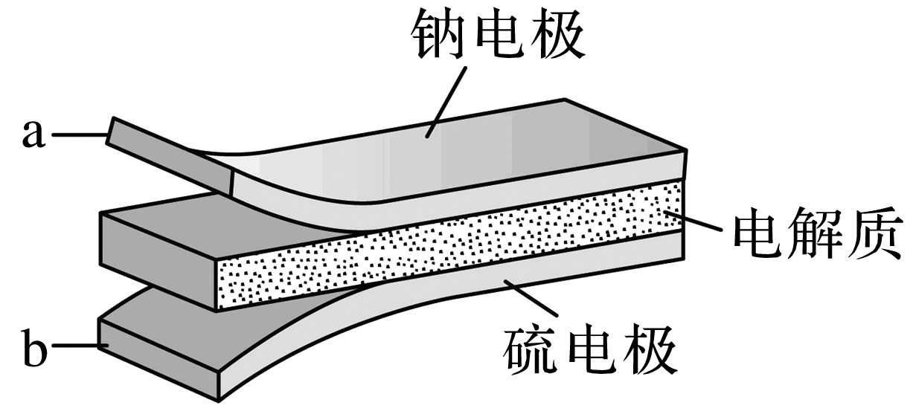

下列叙述错误的是(　　)

A．充电时Na＋从钠电极向硫电极迁移

B．放电时外电路电子流动的方向是a→b

C．放电时正极反应为2Na＋＋S8＋2e－―→Na2S*x*

D．炭化纤维素纸的作用是增强硫电极导电性能

2．(2023·新课标卷，10)一种以V2O5和Zn为电极、Zn(CF3SO3)2水溶液为电解质的电池，其示意图如下所示。放电时，Zn2＋可插入V2O5层间形成Zn*x*V2O5·*n*H2O。下列说法错误的是(　　)

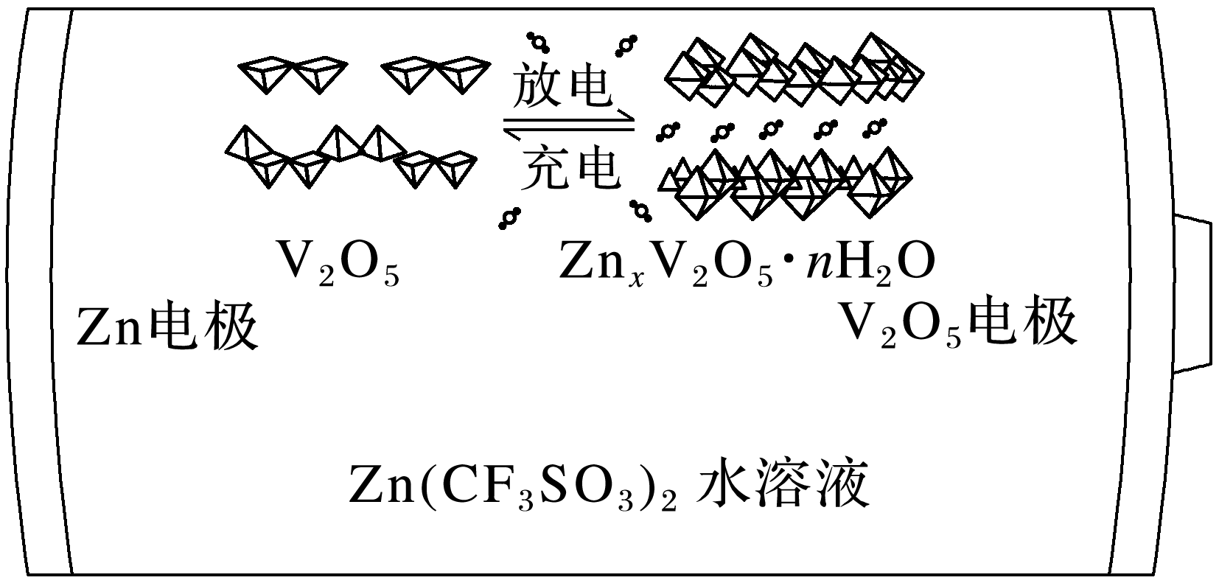

A．放电时V2O5为正极

B．放电时Zn2＋由负极向正极迁移

C．充电总反应：*x*Zn＋V2O5＋*n*H2O===Zn*x*V2O5·*n*H2O

D．充电阳极反应：Zn*x*V2O5·*n*H2O－2*x*e－===*x*Zn2＋＋V2O5＋*n*H2O

3．(2023·辽宁，11)某低成本储能电池原理如下图所示。下列说法正确的是(　　)

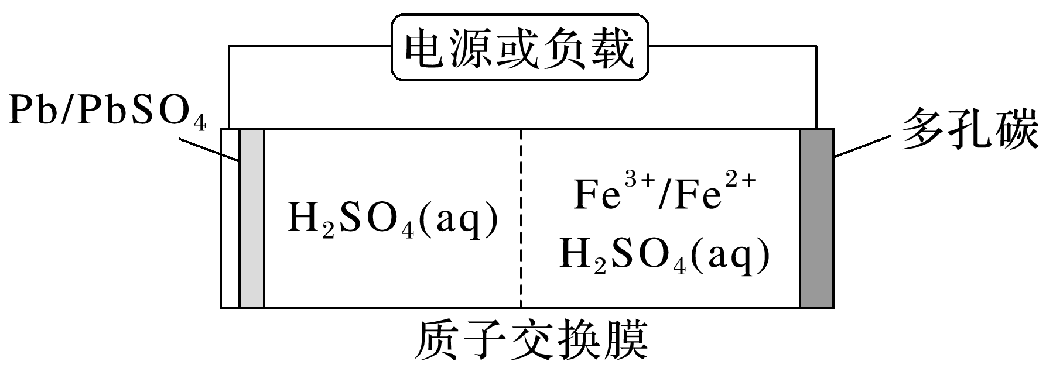

A．放电时负极质量减小

B．储能过程中电能转变为化学能

C．放电时右侧H＋通过质子交换膜移向左侧

D．充电总反应：Pb＋SO＋2Fe3＋===PbSO4＋2Fe2＋

4．(2022·广东，16)科学家基于Cl2易溶于CCl4的性质，发展了一种无需离子交换膜的新型氯流电池，可作储能设备(如图)。充电时电极a的反应为NaTi2(PO4)3＋2Na＋＋2e－===Na3Ti2(PO4)3。下列说法正确的是(　　)

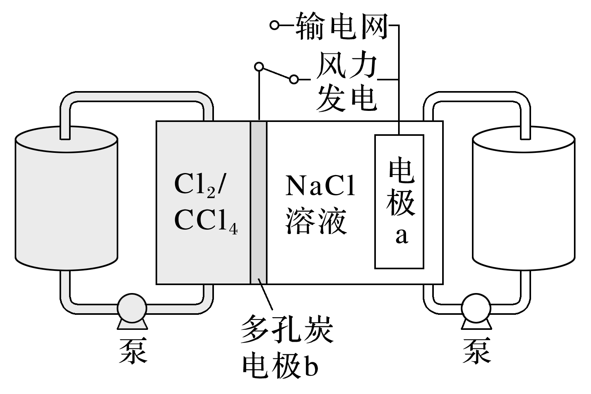

A．充电时电极b是阴极

B．放电时NaCl溶液的pH减小

C．放电时NaCl溶液的浓度增大

D．每生成1 mol Cl2，电极a质量理论上增加23 g

5．(2022·全国乙卷，12)Li-O2电池比能量高，在汽车、航天等领域具有良好的应用前景。近年来，科学家研究了一种光照充电Li-O2电池(如图所示)。光照时，光催化电极产生电子(e－)和空穴(h＋)，驱动阴极反应(Li＋＋e－===Li)和阳极反应(Li2O2＋2h＋===2Li＋＋O2)对电池进行充电。下列叙述错误的是(　　)

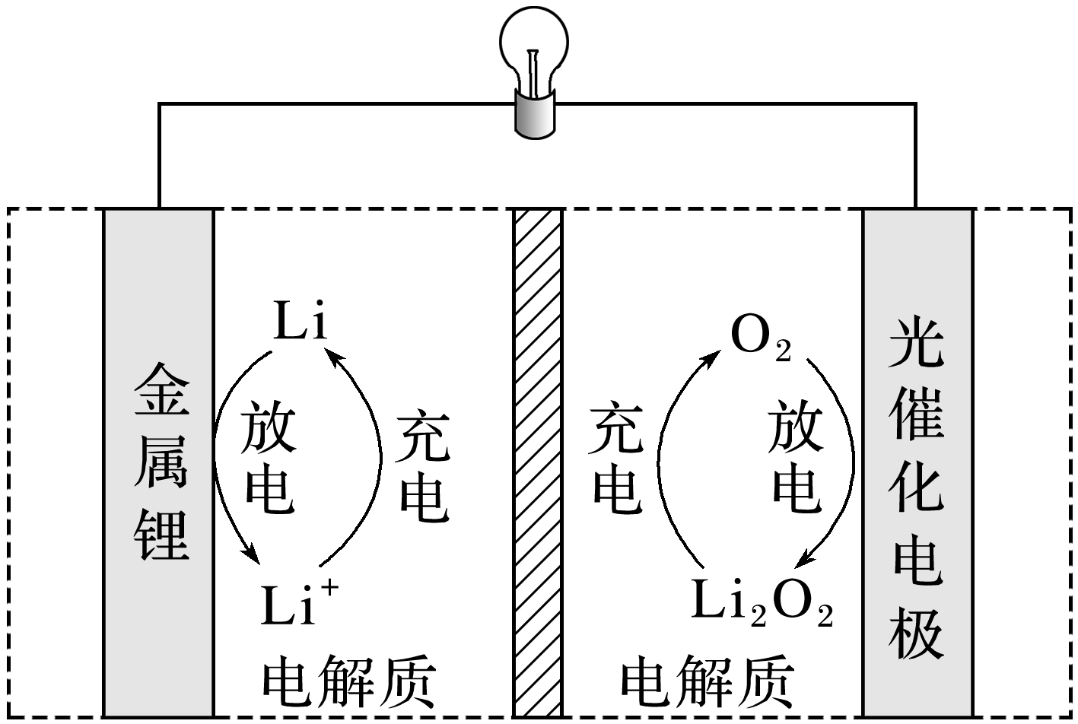

A．充电时，电池的总反应为Li2O2===2Li＋O2

B．充电效率与光照产生的电子和空穴量有关

C．放电时，Li＋从正极穿过离子交换膜向负极迁移

D．放电时，正极发生反应：O2＋2Li＋＋2e－===Li2O2

6．(2022·湖南，8)海水电池在海洋能源领域备受关注，一种锂-海水电池构造示意图如图。下列说法错误的是(　　)

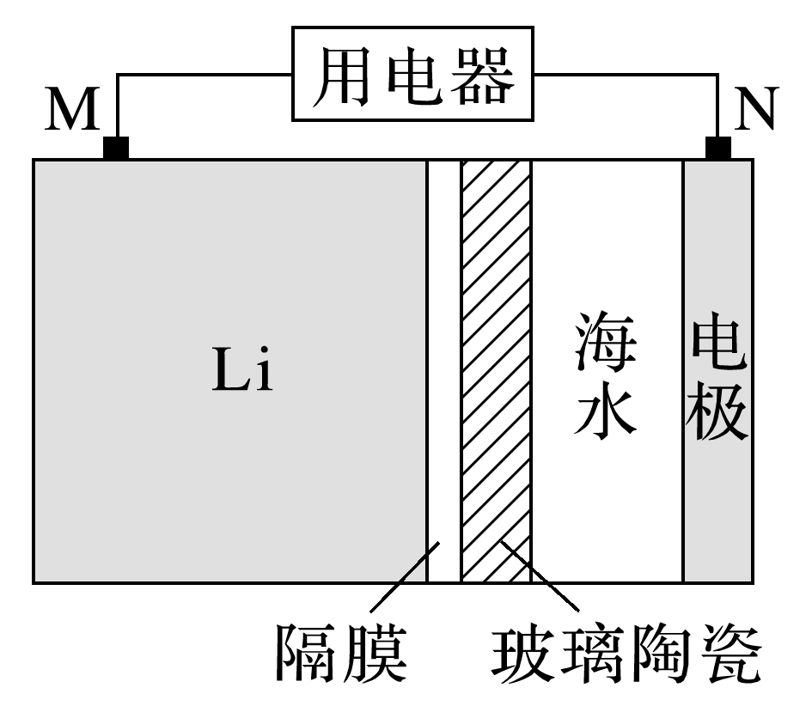

A．海水起电解质溶液作用

B．N极仅发生的电极反应：2H2O＋2e－===2OH－＋H2↑

C．玻璃陶瓷具有传导离子和防水的功能

D．该锂-海水电池属于一次电池

7．(2023·山东，11改编)利用热再生氨电池可实现CuSO4电镀废液的浓缩再生。电池装置如图所示，甲、乙两室均预加相同的CuSO4电镀废液，向甲室加入足量氨水后电池开始工作。下列说法正确的是(　　)

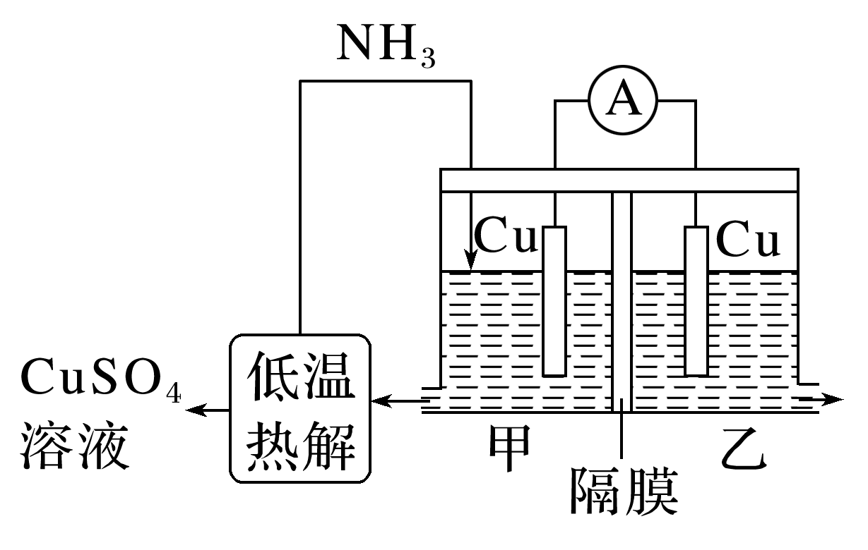

A．甲室Cu电极为正极

B．隔膜为阳离子膜

C．电池总反应：Cu2＋＋4NH3===[Cu(NH3)4]2＋

D．NH3扩散到乙室将对电池电动势不会产生影响

8．(2022·浙江1月选考，21)pH计是一种采用原电池原理测量溶液pH的仪器。如图所示，以玻璃电极(在特制玻璃薄膜球内放置已知浓度的HCl溶液，并插入Ag-AgCl电极)和另一Ag-AgCl电极插入待测溶液中组成电池，pH与电池的电动势*E*存在关系：pH＝。下列说法正确的是(　　)

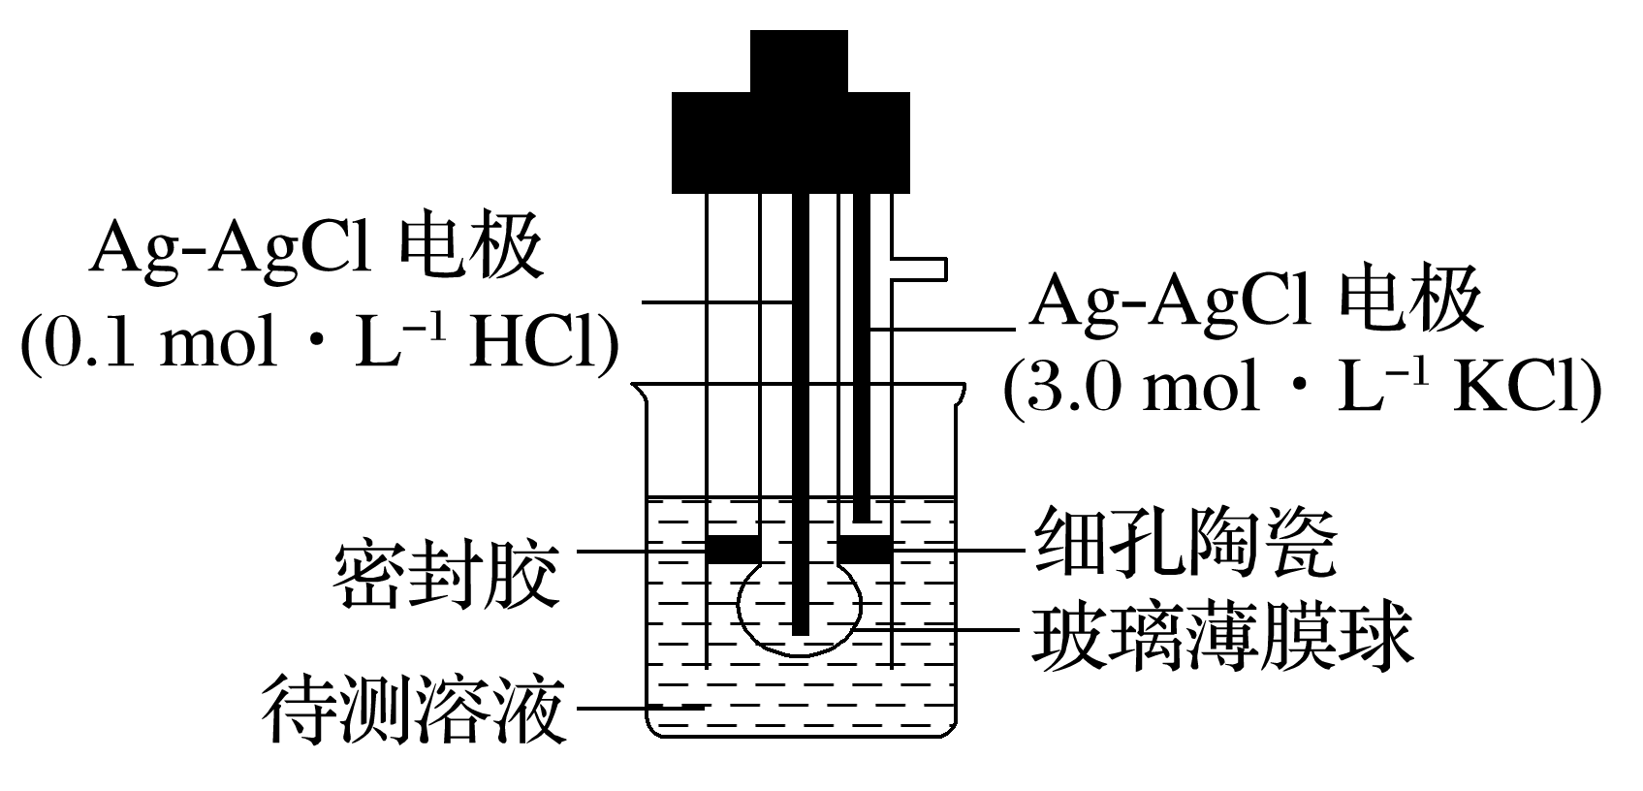

A．如果玻璃薄膜球内电极的电势低，则该电极反应式为：AgCl(s)＋e－===Ag(s)＋Cl－(0.1 mol·L－1)

B．玻璃膜内外氢离子浓度的差异不会引起电动势的变化

C．分别测定含已知pH的标准溶液和未知溶液的电池的电动势，可得出未知溶液的pH

D．pH计工作时，电能转化为化学能

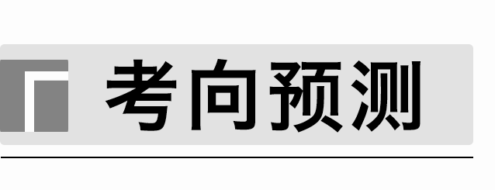

1．钠离子电池易获取，正负极材料均采用铝箔(可减少铜箔用量)，因此钠离子电池理论成本低于锂离子电池。现有一种正极材料为KFe2(CN)6，固体电解质为Na3PS4，负极材料为Na2Ti3O7的钠离子电池。下列有关叙述错误的是(　　)

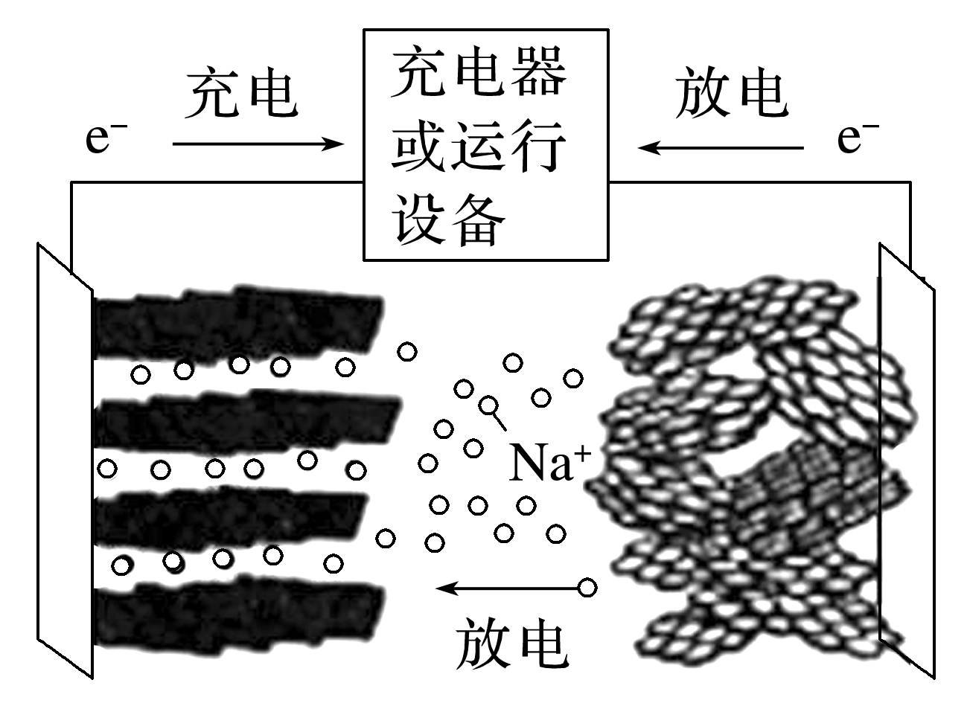

A．正极KFe2(CN)6中Fe的化合价为＋2、＋3

B．放电时，正极可能发生Fe2(CN)＋e－===Fe2(CN)

C．放电时，电子从负极流经固体电解质到达正极

D．充电时，阴极发生还原反应，并且Na＋增多

2．一种新型Na-CaFeO3可充电电池，其工作原理如图所示。下列说法正确的是(　　)

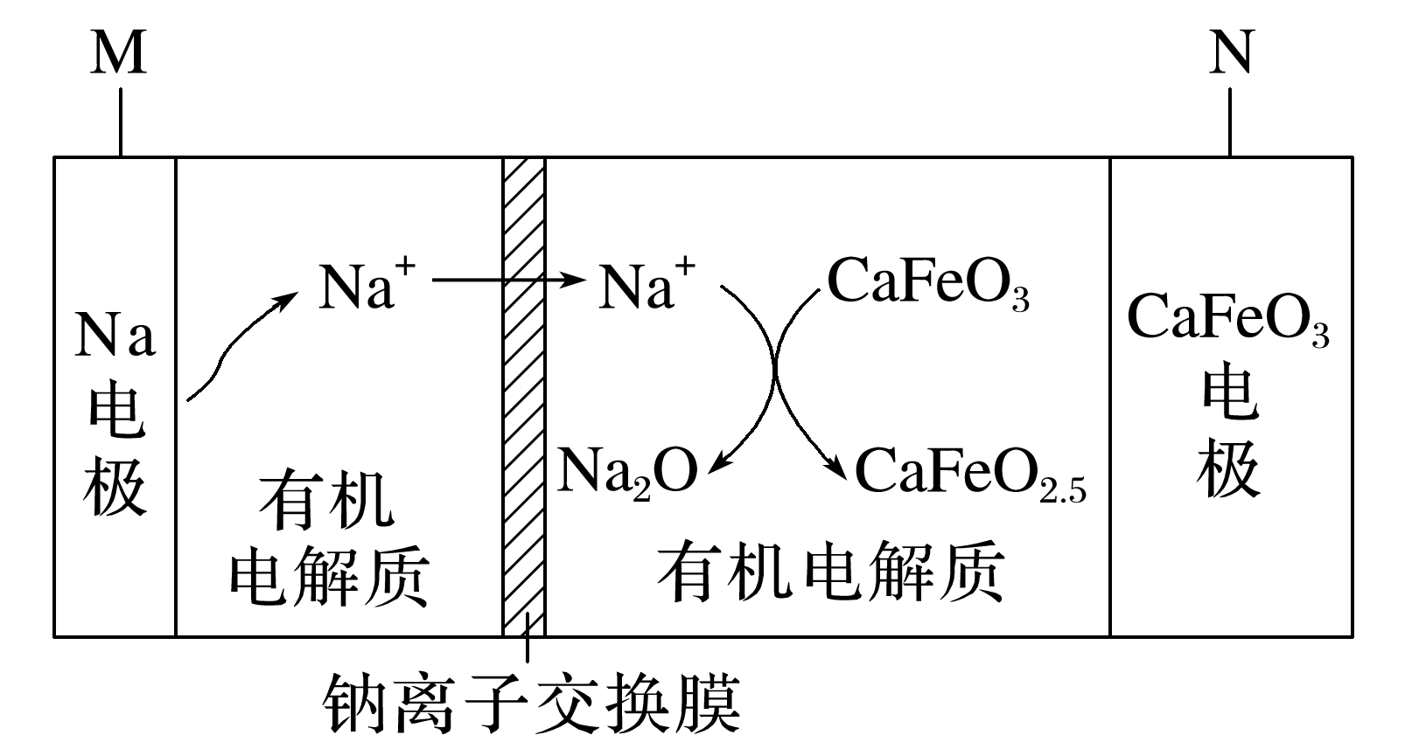

A．放电时，电极N是负极

B．充电时，Na＋通过钠离子交换膜向M极移动

C．放电时，N极电极反应为2CaFeO2.5＋O2－－2e－===2CaFeO3

D．充电时，每生成1 mol Na，有机电解质的整体质量减小23 g

3．科学家发明了一种Mg-PbO2电池，电解质为Na2SO4、H2SO4、NaOH，通过M和N两种离子交换膜将电解质溶液隔开，形成A、B、C三个电解质溶液区域(已知：*a*>*b*)，装置如图，下列说法不正确的是(　　)

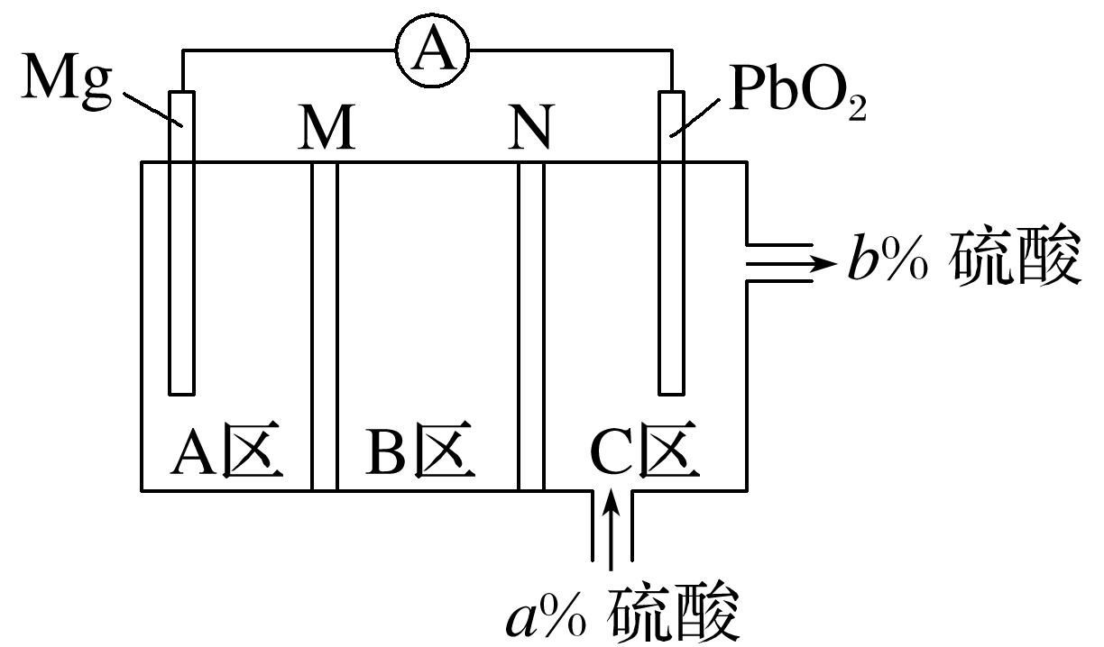

A．Na＋通过M膜移向B区，离子交换膜N为阴离子交换膜

B．B区的电解质浓度逐渐减小

C．放电时，Mg电极反应为Mg＋2OH－－2e－===Mg(OH)2

D．消耗2.4 g Mg时，C区电解质溶液减少16.0 g

4．基于硫化学的金属硫电池有望替代当前锂离子电池技术，满足人类社会快速增长的能源需求，该电池的结构及原理如图所示。下列有关叙述正确的是(　　)

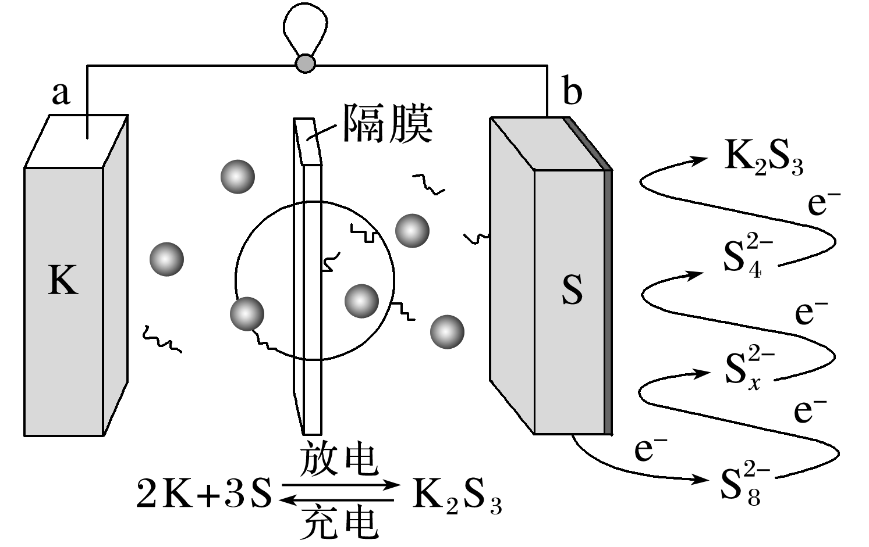

A．该电池可采用含有K＋的水溶液或有机物为电解质溶液

B．放电时，电子的移动方向：电极b→隔膜→电极a

C．充电时，阴极区可能发生的反应有*x*K2S3－(2*x*－6)e－===3S＋2*x*K＋

D．充电时，电路中转移2 mol电子时，阴极质量减少78 g

5．我国某公司开发的“刀片电池”外观上类似普通干电池，但内部结构看上去像一堆排列整齐的裁纸刀，每一个刀片里又被分成很多个容纳腔，每个容纳腔里都包含一个电芯，整个刀片是由多个极芯串联而成的模组。该电池本质上还是磷酸铁锂电池，电池的总反应方程式为LiM1－*x*Fe*x*PO4＋6CM1－*x*Fe*x*PO4＋LiC6，其装置工作原理如图所示。下列说法错误的是(　　)

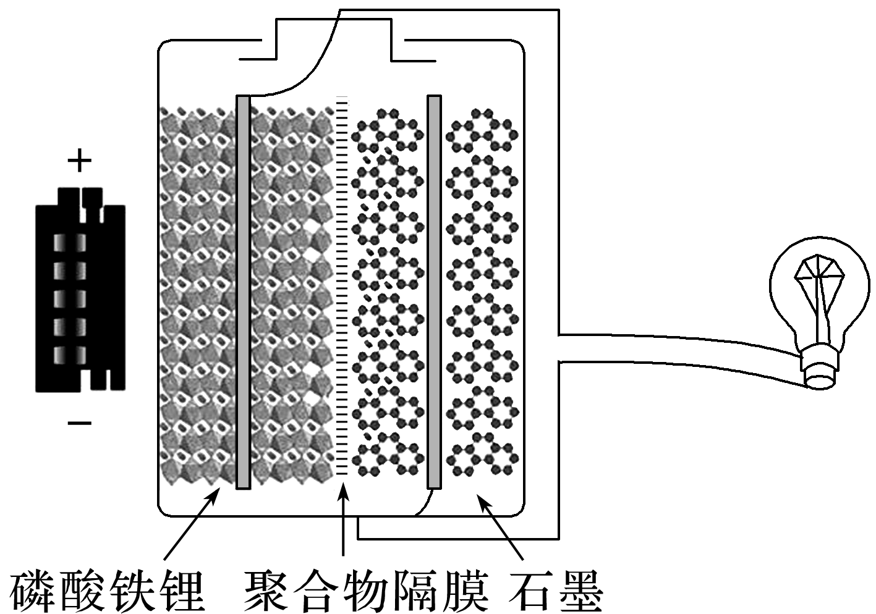

A．该电池工作时，负极的电极反应式为LiM1－*x* Fe*x*PO4－e－===M1－*x*Fe*x*PO4＋Li＋

B．该电池中的聚合物隔膜是阳离子交换膜，在充电时，阳离子由左向右移动

C．该电池充电时阴极的电极反应式为Li＋＋6C＋e－===LiC6

D．刀片电池可以搭载在新能源汽车上，作为动力来源

6．由于存在离子浓度差而产生电动势的电池称为离子浓差电池，当两极室离子浓度相等时放电完成。某离子浓差电池的工作原理如图所示，下列说法正确的是(　　)

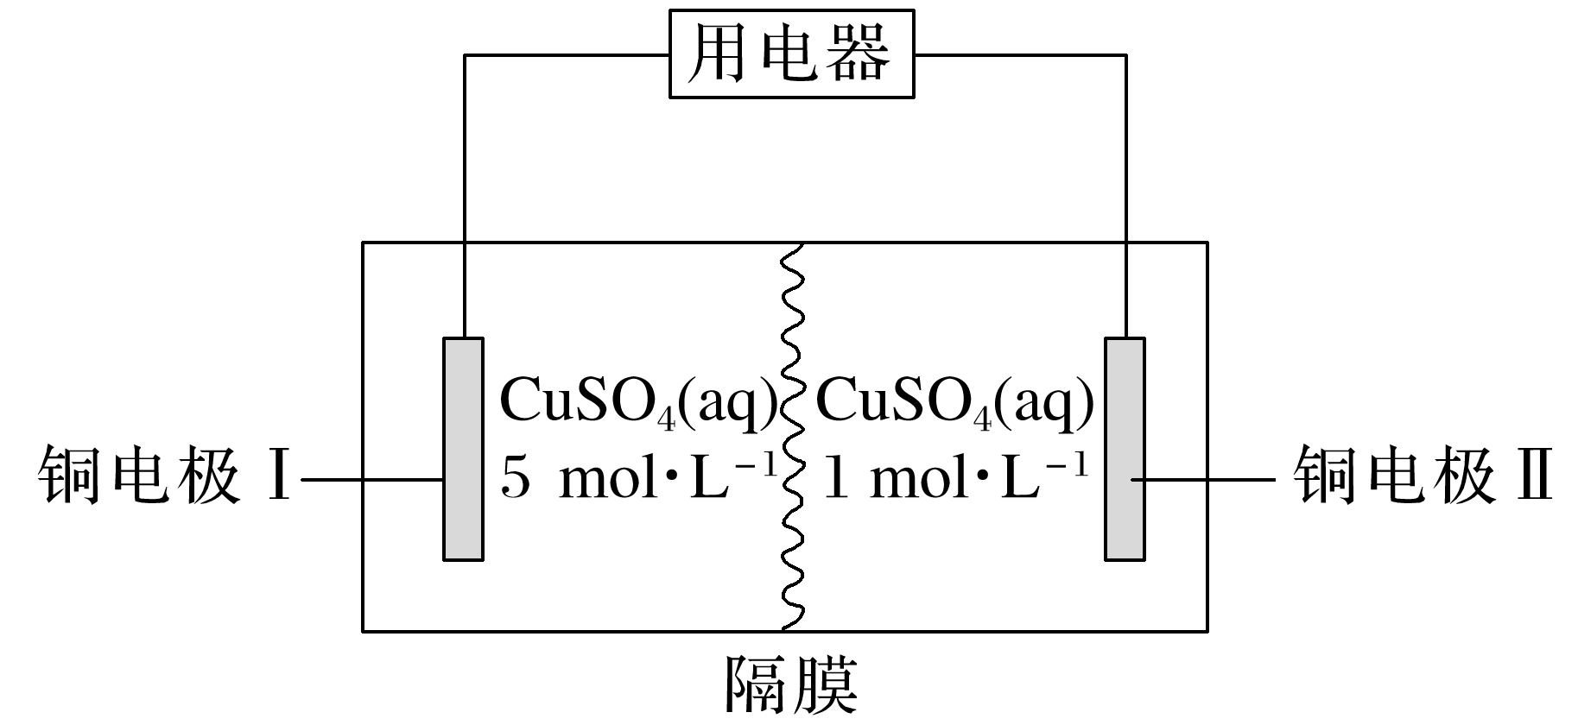

A．铜电极Ⅰ上发生氧化反应

B．Cu2＋从左极室透过隔膜移向右极室

C．电池工作一段时间后，右极室CuSO4浓度增大

D．该电池工作时，电能转化为化学能

7．物质有从浓度大的区域向浓度小的区域扩散的趋势，利用该趋势可设计浓差电池。如图所示装置可测定氧气的含量，参比侧通入纯氧，测量侧气压调节到与参比侧相同，接通电路，通过电势差大小可测出测量侧气体的含氧量。下列说法不正确的是(　　)

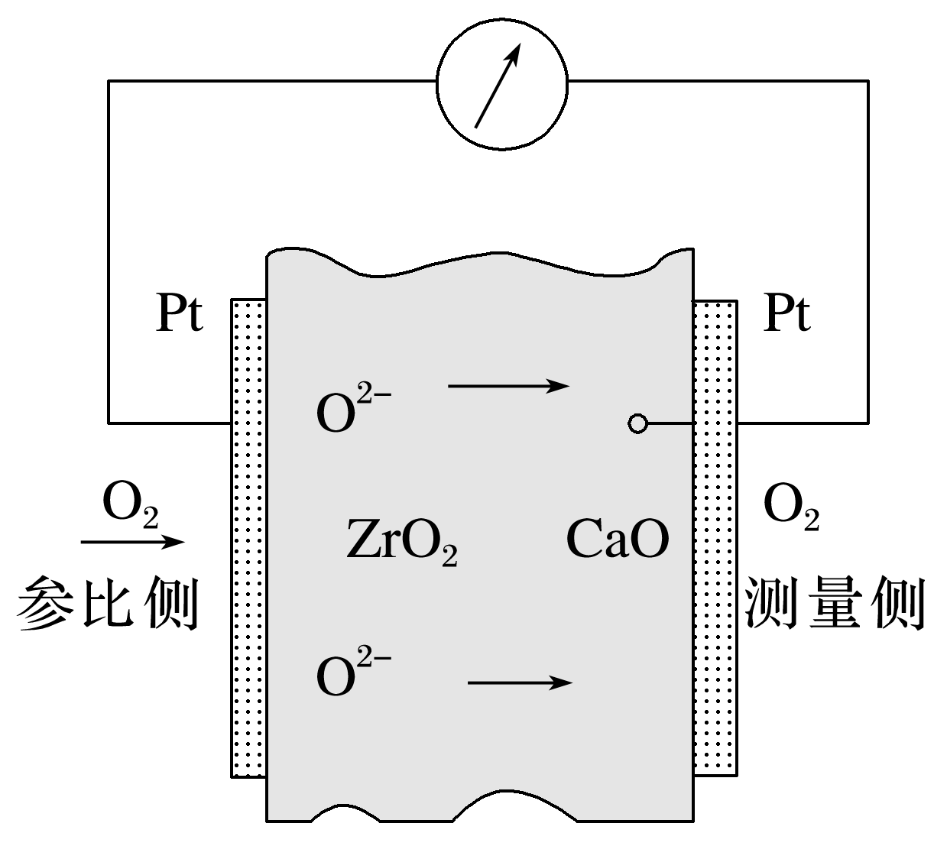

A．参比侧为正极

B．负极的电极反应式为2O2－－4e－===O2

C．测量侧处于封闭环境时，初期的读数比较准确

D．相同压强下，电势差越大，测量侧气体中含氧量越高

8．浓差电池是由于电池中存在浓度差而产生的。锂离子浓差电池的原理如图所示，该电池从浓缩海水中提取LiCl的同时又获得了电能。下列说法不正确的是(　　)

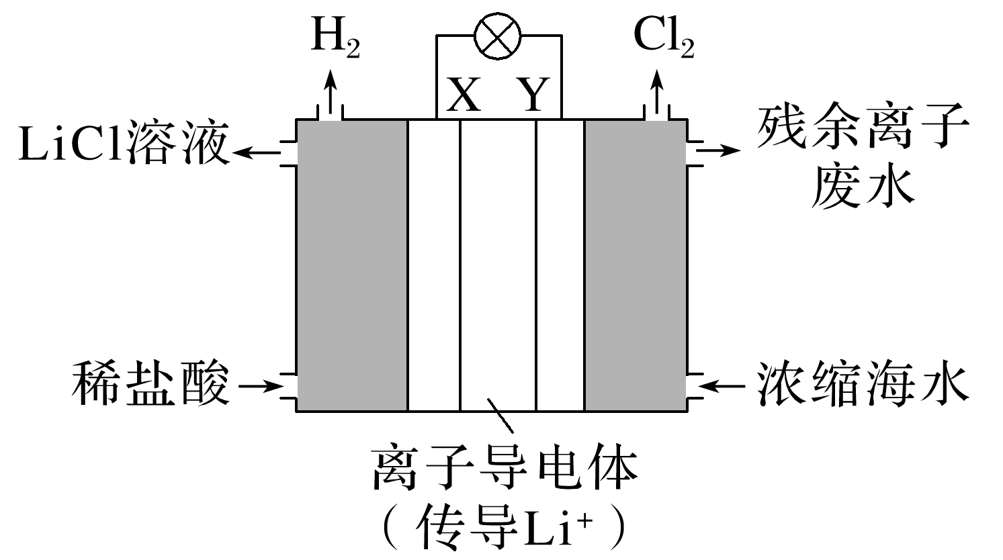

A．若Y电极材料为铁，也能实现如图转化

B．浓缩海水中锂离子浓度大于左侧LiCl溶液中的锂离子浓度

C．X电极的反应为2H＋＋2e－===H2↑

D．右侧生成1 mol Cl2时，左侧Li＋增加2 mol

9．某化学兴趣小组将两个完全相同的铜片分别放入体积相同、浓度不同的CuSO4溶液中形成浓差电池(如图所示)，当两极附近电解质溶液浓度相等时停止放电。下列说法正确的是(　　)

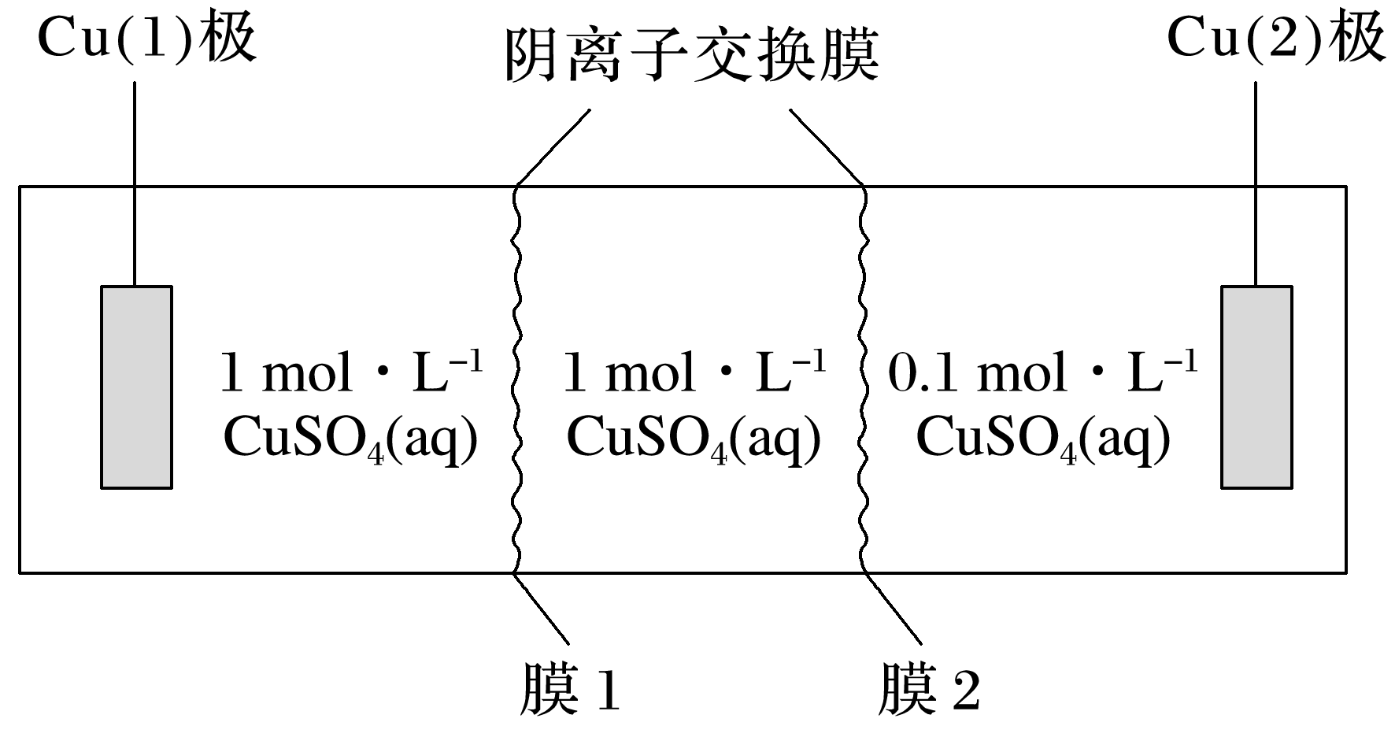

A．Cu(2)极发生还原反应

B．Cu(1)极附近Cu2＋通过膜1向右迁移

C．放电过程中，两膜之间的*c*(CuSO4)理论上保持不变

D．当Cu(2)极附近*c*(CuSO4)变为1 mol·L－1时，该电池停止放电

10．一种浓差电池如图所示，阴、阳离子交换膜交替放置，中间的间隔交替充以河水和海水，选择性透过Cl－和Na＋，在两电极板形成电势差，进而在外部产生电流。下列关于该电池的说法错误的是(　　)

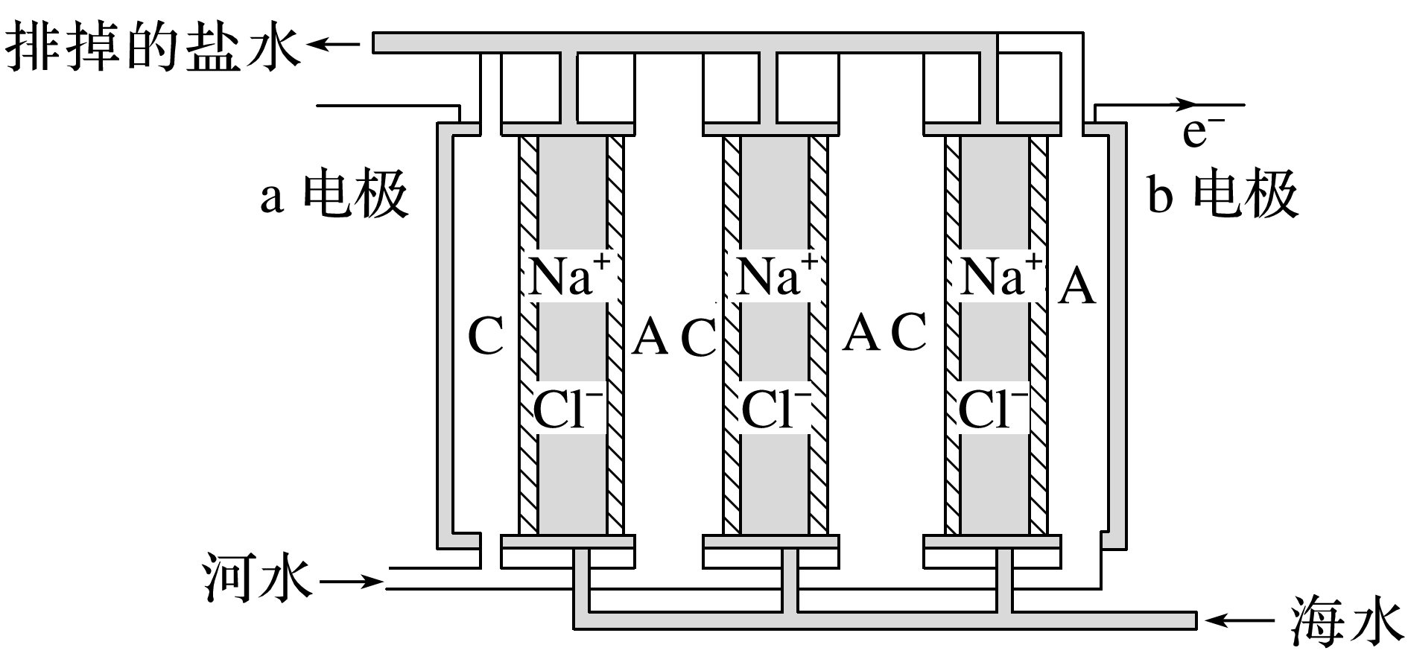

A．a电极为电池的正极，电极反应为2H2O＋2e－===H2↑＋2OH－

B．A为阴离子交换膜，C为阳离子交换膜

C．阳极(负极)隔室的电中性溶液通过阳极表面的氧化作用维持

D．该电池的缺点是离子交换膜价格昂贵，电极产物也没有经济价值